ТЕМА 2. ЛОГИСТИЧЕСКИЕ ИНФОРМАЦИОННЫЕ СИСТЕМЫ

2.1. Логистические информационные системы: понятие, виды, классификация, цели создания, особенности и место в системе управления.
2.2. Требования и принципы построения логистических информационных систем. Характеристика и инструментальные средства разработки приложений логистических ИС.
2.3. Компоненты логистических информационных систем. Аппаратное обеспечение логистических систем.

2.1. Логистические информационные системы: понятие, виды, классификация, цели создания, особенности и место в системе управления.
Специфика логистической деятельности задает множество требований к используемым информационным системам. Прежде всего, это соблюдение множества корпоративных, международных стандартов, регламентов и процедур, поскольку в логистическую цепочку вовлечено множество сторон: поставщики и потребители, перевозчики, таможенные сотрудники, коммерческие и государственные органы.
Наиболее эффективные решения в сфере интегрированных поставок могут быть реализованы с использованием современных логистических информационных систем. Предпосылками этого являются:
конкуренция, которая требует качественного обслуживания потребителей с минимальными затратами;
- интеграция бизнес-процессов между предприятиями различных отраслей, создание новых организационных форм взаимодействия - логистических цепочек, сетей и провайдерских центров;
- огромные возможности ИТ, обладающих большим потенциалом для поддержки эффективного управления всеми сферами производственно-коммерческой и транспортной деятельности.
Инфopмaциoннaя cиcтeмa (ИС) является cpeдой, которaя oбecпeчивaет цeлeнaпpaвлeннyю дeятeльнocть пpeдпpиятия и пpeдcтaвляeт coбoй coвoкyпнocть кoмпoнeнтoв (инфopмaция, пpoцeдypы, пepcoнaл, aппapaтнo-пpoгpaммнoe oбecпeчeниe), oбъeдинeнныx peгyлиpyeмыми взaимными oтнoшeниями для фopмиpoвaния opгaнизaции кaк eдинoгo цeлoгo и oбecпeчeния eё цeлeнaпpaвлeннoй дeятeльнocти.
Из определeния следует, что эффeктивнocть ИС мoжeт быть oцeнeнa тoлькo в тepминax eё вклaдa в дocтижeниe opгaнизaциeй ee cтpaтeгичecкиx цeлeй.
Миccия ИС – это производство необходимых для opгaнизaции инфopмaционных ресурсов, которые должны oбecпeчить yпpaвлeние вceми eё материальными pecypcaми и coздaниe инфopмaциoннoй и тexничecкoй cpeды для ocyщecтвлeния эффективного yпpaвлeния.
По определению, ЛИС представляет собой следующее (рис. 2.1).
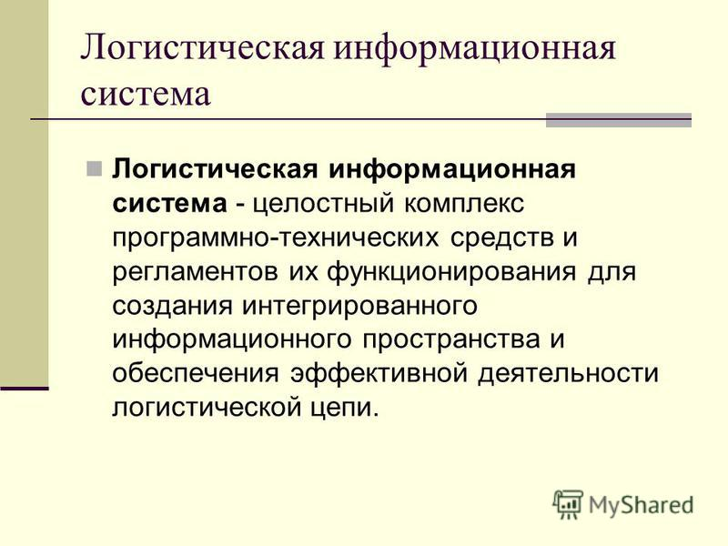
Рисунок 2.1 – Понятие ЛИС

ЛИС можно классифицировать по группам с учетом их деления на функциональные и обеспечивающие подсистемы (рис. 2.2).
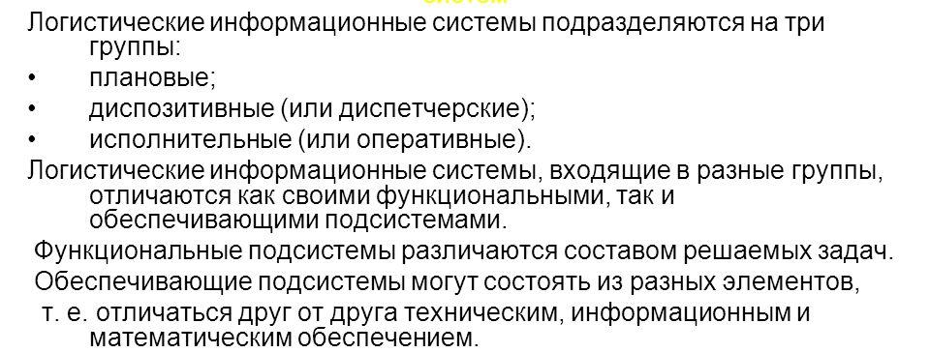
Рисунок 2.2 – Классификация ЛИС

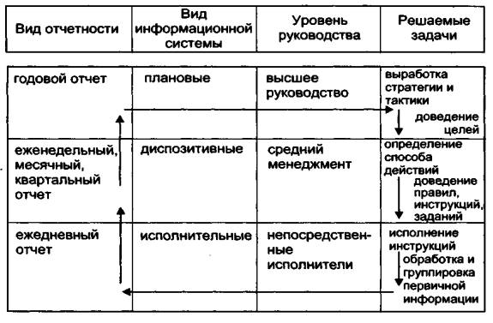
Рисунок 2.3 – Классификация ЛИС по видам отчетности

Характеристика трех видов представлена на Слайде к теме 2.1.
2.2. Требования и принципы построения логистических информационных систем. Характеристика и инструментальные средства разработки приложений логистических ИС.
Логистическая система должна быть достаточно открыта для внешних пользователей, в первую очередь через Интернет, что возможно при соблюдении таких принципов, как:
• модульный принцип построения системы, что обеспечит экономию ресурсов при её развитии;
• конвергенция - возможность подключения различных источников данных и их интеграция с глобальными информационными системами и специализированными продуктами третьих фирм;
• поддержку единой БД клиентов и обеспечение для них доступа к системе с разграничением прав доступа;
• мобильность - использование для доступа не только пользователей ПК, но и удаленных пользователей с помощью мобильных устройств;
• универсальность - система должна поддерживать дополнительные функциональные компоненты (системы сбора и анализа информации, документооборота и др.);
• возможность интеграции со спутниковыми системами навигации и позиционирования для отслеживания местоположения транспорта в реаль ном времени.
Пpи построении логистических информационных систем необходимо соблюдать так же и иные принципы (см. Слайд презентации)

Настройка ЛИС и формирование прав доступа к информации базируются на особенностях ролевых функций подразделений компании. Например, с клиентской базой работает только коммерческий отдел. Для остальных отделов клиентская информация доступна в форме обрабатываемой заявки.
Ведение БД данных клиентов. В ней содержится контактная информация, данные о выполненных заказах для каждого клиента, сведения об ответственном за клиента менеджере и другая информация. Для начала оформления заявки по новому контракту менеджер коммерческого отдела вносит информацию о клиенте в эту БД.
Оформление заявки. Новая заявка может формироваться, когда её самостоятельно создает уже существующий клиент компании через внешний web-интерфейс (на web-сайте) или коммерческий менеджер по запросу клиента. Такой заявке обычно придают статус «создана» (клиент самостоятельно создал заявку) или «предварительная» (идет процесс уточнения данных на стороне коммерческого отдела и другим участникам производственного процесса). Обычно коммерческий менеджер видит заявки только своих клиентов.
Работа с заявками. После оформления заявки коммерческий менеджер должен подготовить все необходимые документы для оформления по ней контракта. ЛИС на данном этапе не отображает заявку для других участников производственного процесса. Как только документы собраны и заявке присвоен статус «в работе», она появляется в информационной системе транспортного отдела (требуется полностью заполненная транспортная единица) или консолидационного отдела (требуется консолидация груза для транспортной единицы).
Контроль над предоставлением транспортно-экспедиционных услуг. На протяжении процесса доставки груза, менеджер коммерческого отдела контролирует доставку. По факту передачи груза клиенту и завершения финансовых расчетов менеджер изменяет статус состояния каждой конкретной заявки на «закрыто». ЛИС передаёт «закрытые» транспортные единицы (вагоны, контейнеры, автономные транспортные средства) со всеми подчиненными заявками в архив.
В случае возникновения внештатных ситуаций, таких как неполная загрузка, не полное обеспечение заказа торговли и другие, система информирует работника координационного центра и запрашивает дополнительные данные для размещения заказа на более позднюю дату, разрешение на неполную комплектацию, разрешение на замену бренда и т. д.
В ЛИС формируются отчеты по производству продукции, по сбыту продукции, по выполнению заказов торговли, по простою транспорта, по выполненным заказам транспортировки и др.
Обычно, для клиентов компании, зарубежных и российских партнеров возможна организация доступа к web-части системы для просмотра информации и взаимодействия с системой в режиме удаленного доступа. Информация в систему может поступать через электронную почту, sms-сообщения, в режиме удаленного доступа, из БД (например, импорт из «1C»).
К наиболее распространенным ЛИС следует отнести системы:
• быстрого реагирования (QR);
• поддержки принятия решения (DSSs).

Система быстрого реагирования, как и система эффективного реагирования на запросы потребителя (ECR), обеспечивают сокращение времени выхода бизнеса на рынок. Они позволяют обеспечить в масштабе реального времени возможность конкурировать, одновременно сокращая объём запасов и повышая или сохраняя уровень обслуживания потребителей.
Ритейлеры могут делать заказы через Интернет непосредственно у производителя. Счета-фактуры передаются непосредственно в компании через систему электронного обмена данными, а потребители могут оплачивать заказы, используя электронный перевод денежных средств.
При этом компании за счёт повышения объёма продаж при снижении уровня запасов увеличивают свою прибыль до 35 %.
Система поддержки принятия решения охватывает широкий спектр моделей, имитаций и приложений, разработанных для обеспечения улучшения процесса принятия решения. Эти системы включают информацию из БД организации, поступающую в аналитическую модель, описывающую связи между данными и моделирующую различные операционные ситуации, такие как выбор маршрута и график транспортировки. Предоставляется возможность анализировать различные варианты последствий при принятии решения и применять эвристические подходы. Фактически эта система представляет собой механизм анализа, по результатам которого выдаются рекомендации для принятия решения.
Система поддержки принятия решения реализуется в виде приложений ЛИС и предназначена для достижения следующих целей:
− помочь руководителям, отвечающим за логистику и УЦП, в подготовке к принятию решения;
− помочь менеджерам при формировании понятия проблемы, но не предложение пути её решения;
− повысить эффективность принятия решений в области логистики.

2.3. Компоненты логистических информационных систем. Аппаратное обеспечение логистических систем.
ЛИС можно рассматривать с организационной и функциональной точек зрения. Соответственно она имеет организационную и функциональную структуру (рис. 2.4, 2.5).
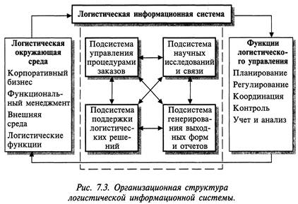
Рисунок 2.4 – Организационная структура ЛИС
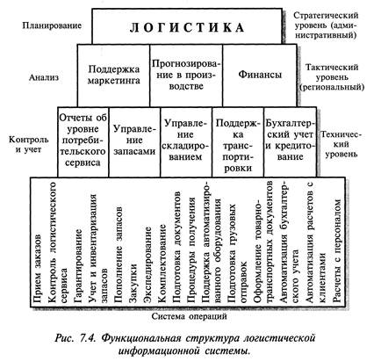
Рисунок 2.5 – Функциональная структура ЛИС

Логика использования ЛИС по функциям менеджмента представлена на рисунке 2.6.
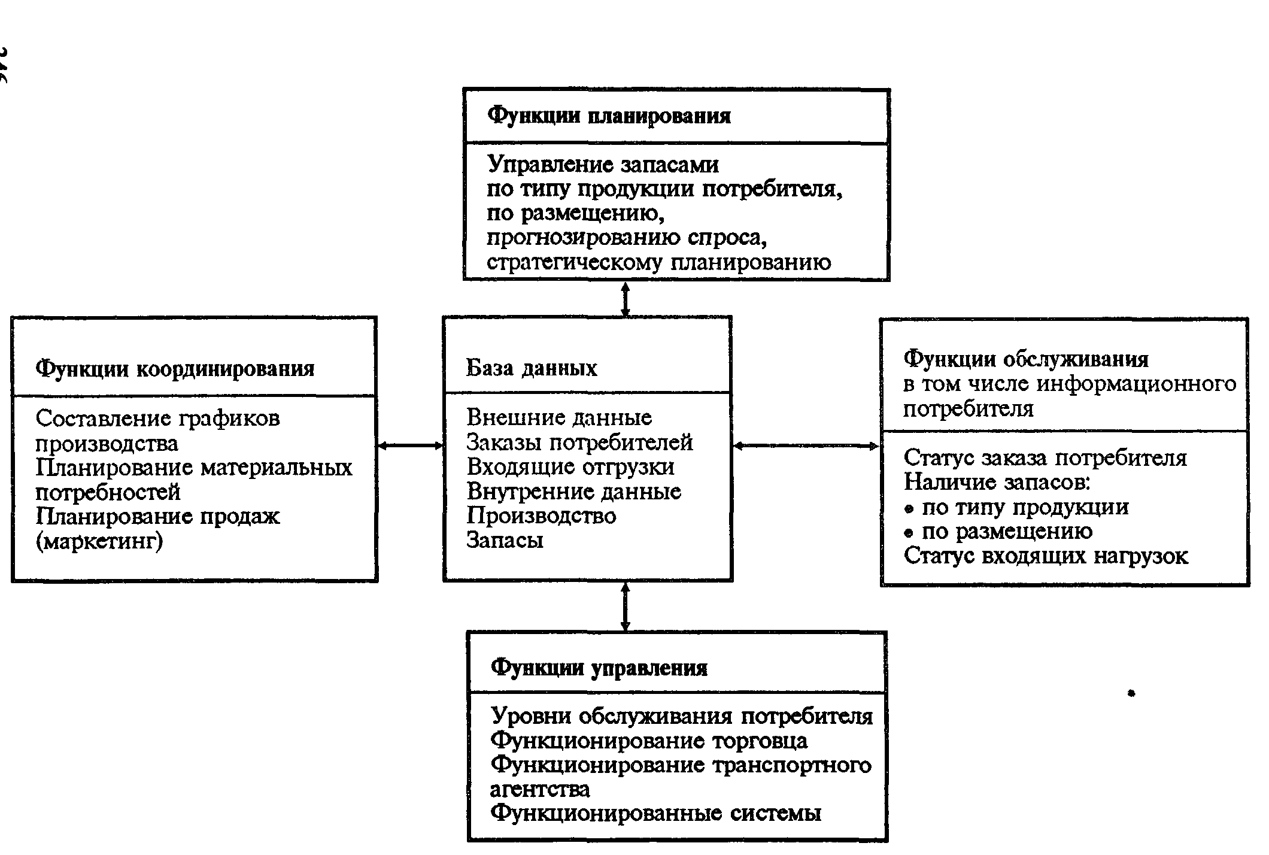
Рисунок 2.6 – Логика использования ЛИС по функциям менеджмента

Наиболее важными элементами ЛИС являются качество исходных данных, правильно выбранная модель их анализа и эффективное стратегическое планирование.
Моделирование можно определить как процесс разработки символьного представления полного функционирования системы. Польза использования модели для менеджеров заложена в цели её создания. Модель позволяет зафиксировать текущую ситуацию и проиграть варианты: «что, если?». Она позволит быстро рассмотреть различные альтернативные варианты и протестировать конечные результаты.
Важнейшей компонентой при формировании и использовании ЛИС является построение графических схем процесса.
Одной из важнейших целей формирования графических схем процессов является последующее их использование в регламентирующих документах организации. По этим схемам, как правило, работают сотрудники, которые не обучены сложным нотациям, не имеют навыков системного анализа и т.п. Для них очень важна простота и наглядность схем. Сложные, запутанные схемы, содержащие много различных условных обозначений, плохо воспринимаются людьми, что затрудняет их практическое использование. Поэтому для практических целей важным является корректный выбор и использование нотации (методики) описания процессов.
Для сравнения были выбраны следующие нотации описания процессов:
1. «Простая блок-схема» (с отображением движения документов, с использованием блока «Решение»);
2. «Процедура» системы Business Studio (один из возможных вариантов представления);
3. ARIS eEPC.
В качестве тестового примера был выбран простой и интуитивно понятный процесс. Результаты описания этого процесса представлены на рис. 2.7-2.9.
На схеме рис. 2.7 последовательность выполнения операций процесса во времени показана при помощи жирных стрелок, а движение документов – при помощи тонких пунктирных стрелок. Блоки «Решение» использованы классическим образом. Они отображают информацию (вопросы), от которых «зависит» последующий ход процесса. Такой подход к использованию «ромбиков» является весьма распространенным. Но фактически, вся логика принятия решений и формирования тех или иных выходов (документов) должна заключаться внутри операций процесса. В компьютерной программе «ромбик» был бы полноценной операцией сравнения условий и т.п. Но на схеме процесса нужно показывать реальные объекты – процессы, выполняемые людьми, документы, информационные системы и т.п. Вместо использования «ромбиков» можно: а) описать логику принятия решения в виде последовательность операций на схеме рассматриваемого процесса; б) описать логику в виде схемы шагов соответствующего подпроцесса, переходя на уровень ниже; в) описать логику текстом (в текстовых атрибутах операции) и в последующем вывести в регламент выполнения процесса.
В то же время, и использование их имеет свои «плюсы».
«Простая блок-схема» в MS Visio (с движением документов, с использованием блока «Решение»)
«Плюсы» | «Минусы»
1. Наглядное отображение «логики» выбора тех или иных выходов процесса.  2. Акцентирование внимания исполнителя на точку принятия решения/ветвление процесса в зависимости от условий. | 1. Вынос логики принятия решения «наружу» операции процесса (некорректно с точки зрения формальной декомпозиции процессов).  2. Неудобно документировать процесс (приходится дублировать «ромбики» текстом при формировании текстового описания операции).  3. Схема процесса становится информационной перегруженной.  4. «Ромбики» часто используются слишком формально, без реальной необходимости.

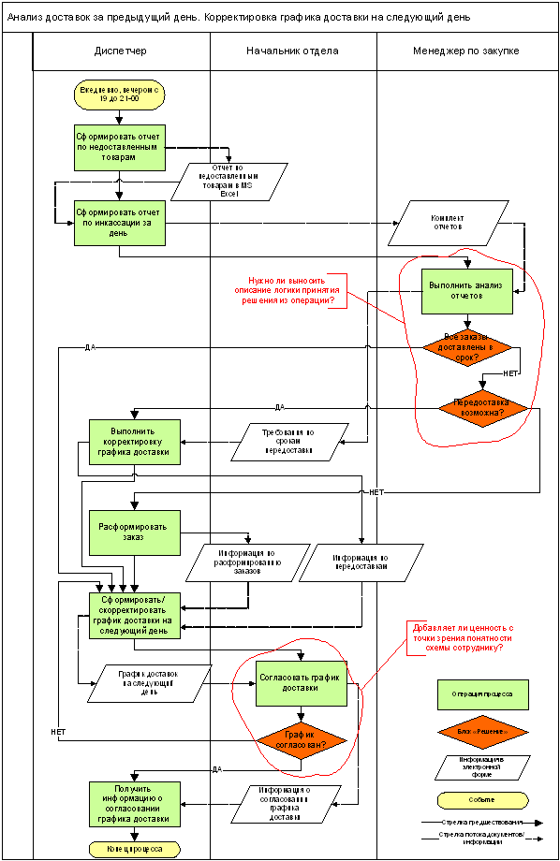
Рисунок 2.7 – Схема процесса в нотации «Простая блок-схема» в MS Visio (с движением документов, с использованием блока «Решение»)
На рис. 2.8. представлена схема процесса, сформированная в нотации «Процедура» среды моделирования Business Studio.
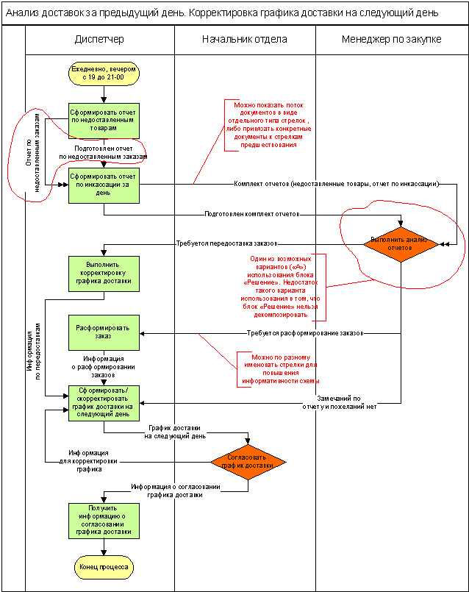
Рисунок 2.8 – «Процедура» системы Business Studio (вариант с нетрадиционным использованием блоков «Решение»)

Схема имеет несколько особенностей. Во-первых, блоки «Решение» использованы не стандартным образом – не как графический элемент для отображения вопроса и ветвления, а как полноценная операция процесса, связанная с принятием решений. В Business Studio «ромбик» обладает почти всеми атрибутами полноценного процесса, но не может быть декомпозирован (возможно, разработчики системы со временем сделают такую возможность). Использование «ромбика» (вместо четырехугольника) делает схему нагляднее. При этом в атрибуты «ромбика» можно внести любую текстовую информацию: описание, начало, завершение, требование к срокам и т.п.
Второй особенностью схемы процесса, представленной на рис. 2.8, является применение стрелок. Для отображения последовательности операций можно использовать стрелку с одним наконечником – стрелку «предшествования». Для отображения движения документов можно использовать стрелку с двумя наконечниками. Но именно в Business Studio можно пользоваться только одним типом стрелок – стрелками «предшествования». При этом к именованным стрелкам можно привязывать необходимое количество документов, которые определены в справочнике объектов деятельности. Такой подход дает возможность:
● существенно сократить количество графических элементов на схеме процесса, и при этом:
● вывести в регламент процесса необходимую информацию о входящих и исходящих документах.
Таким образом, не загромождая схему лишними элементами, мы можем, тем не менее, полно описать процесс и выгрузить в регламент всю необходимую информацию.
Название стрелки в этом случае указывает исполнителю на событие, завершившее предыдущую операцию под названием «Сформировать отчет по инкассации за день».
«Плюсы» и «минусы» графического представления процесса в форме, представленной на рис.2.8, показаны ниже.
«Процедура» системы Business Studio (вариант с нетрадиционным использованием блоков «Решение»).
«Плюсы» | «Минусы»
1. Простота представления.  2. Акцентирование внимания исполнителя на операцию, связанную с принятием решения/ветвлением процесса.  3. На листе А4 может быть представлено большое количество информации. | 1. Блок «Решение» не декомпозируется.  2. Неоднозначность в именовании стрелок (возможны разночтения).

На рис. 2.9 представлена схема рассматриваемого процесса, разработанная в нотации ARIS eEPC.
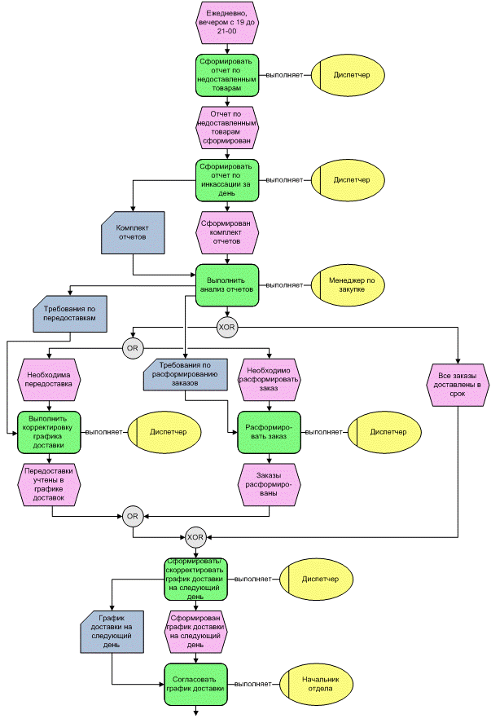
Рисунок 2.9 – Схема процесса в нотации ARIS eEPC (построена в Business Studio).
Заметим, что на схему не поместились некоторые операции процесса. Эта неполная схема простейшего процесса, выполненная в нотации ARIS eEPC, содержит четыре оператора логики и восемь событий! Сотрудник, читающий схему, должен уметь правильно интерпретировать все эти логические операторы. Без специального обучения и наличия некоторых навыков чтения подобных схем, рядовой сотрудник вряд ли сможет понять логику рассматриваемого процесса без подробного текстового описания или помощи квалифицированного бизнес-аналитика.
Схема процесса в нотации ARIS eEPC занимает существенно больше места, чем схемы, представленные на рис. 2.7-2. Трудоемкость формирования такой схемы так же существенно выше.
В целом, при использовании SAP R/3, выбор и использование нотации ARIS eEPC не является оптимальным решением.

Схема процесса в нотации ARIS eEPC (построена в Business Studio)
«Плюсы» | «Минусы»
1. При формировании схемы выдерживается строгая, формальная логика процесса.  2. Четко определены все события, возникающие по ходу процесса. | 1. Сложность восприятия.  2. Значительная трудоемкость формирования схемы.  3. У сотрудников должны быть специальные навыки и опыт интерпретации подобных схем.  4. Информационная избыточность.  5. Занимает слишком много места, что неудобно для документирования.

Описание процесса для целей последующей автоматизации
Рассматриваемая схема процесса может быть описана в нотации BPMN 2.0. Это нотация предназначена для описания «исполняемых» процессов, т.е. процессов которые поддерживает система BPM. В нотации данной системы представлен фрагмент на рисунке 2.10 на примере одной из компаний.
На рисунке показан фрагмент схемы процесса, разработанный бизнес-аналитиками вполне конкретной компании в придуманной ими нотации. Схема построена с применением принципов «Простой блок-схемы» - применяется блок «Решение» в своем классическом варианте. Кроме этого, на схеме представлено множество других условных обозначений, использованных не совсем стандартным образом.
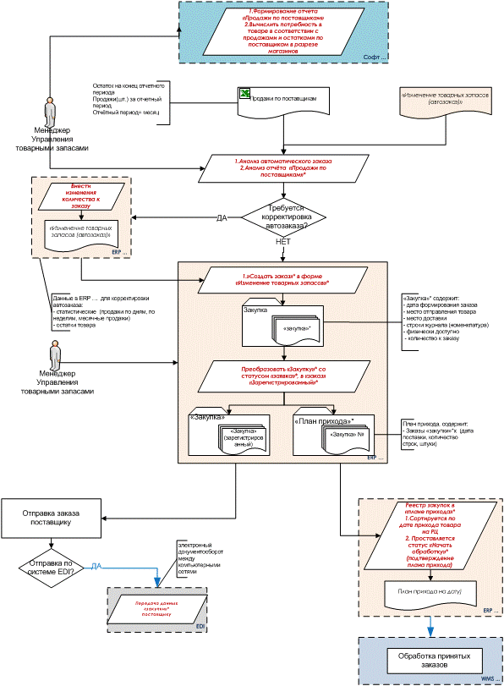
Рисунок 2.10 - Пример схемы процесса одной из компаний в нотации BPMN 2.0

Об авторе:
В.В. Репин, к.т.н., доцент, Исполнительный директор ООО «BPM Консалтинг Групп», зав. кафедрой Управления бизнес-процессами НОУ ВПО «ИЭФ «Синергия», основатель портала www.FineXpert.ru.
Октябрь 2010 г.
Источник: www.FineXpert.ru – среда общения профессионалов
Подробнее: http://ecm-journal.ru/docs/Opisanie-processov---stremlenie-k-prostote.aspx

